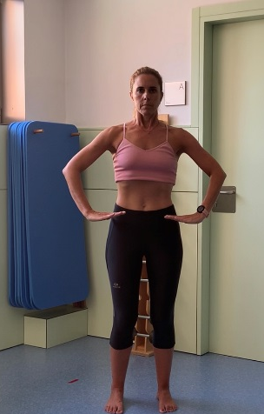 | 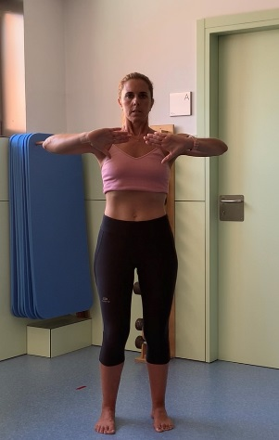 | 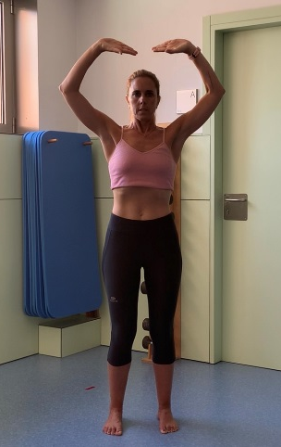
Bipedestació mans a cintura  Bipedestación manos en la cintura | Bipedestació mans a 90º Bipedestación manos a 90º | Bipedestació mans a 120º  Bipedestación manos a 120º
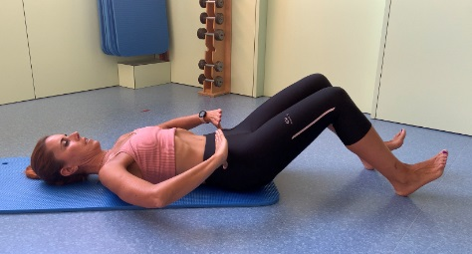 | 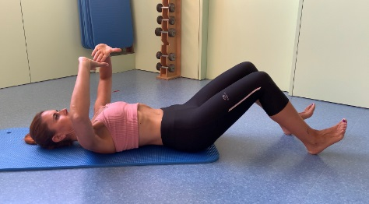 | 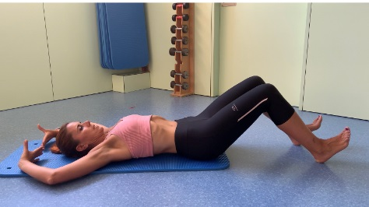
Estirada mans a cintura  Estirada manos en la cintura | Estirada mans a 90º  Estirada manos a 90º | Estirada mans a 120º  Estirada manos a 120º
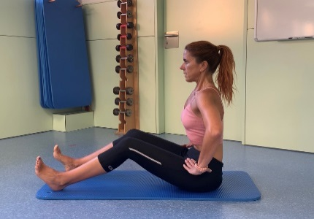 | 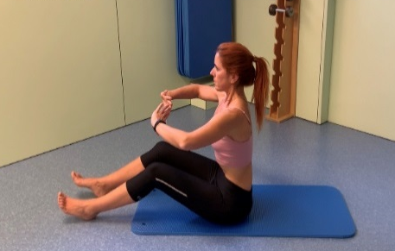 | 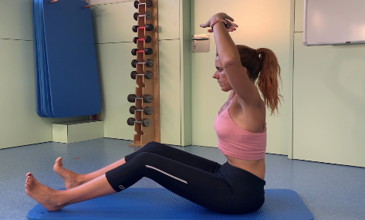
Sedestació mans a cintura  Sedestación manos en la cintura | Sedestació mans a 90º  Sedestación manos a 90º | Sedestació mans a 120º  Sedestación manos a 120º

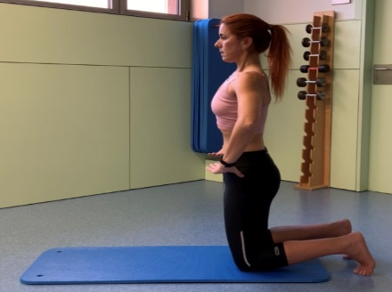 | 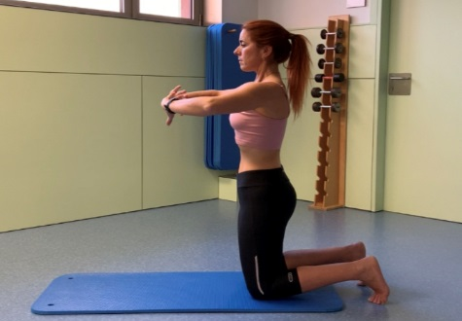 | 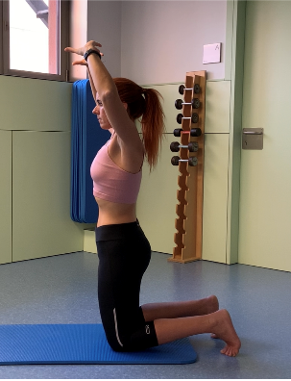
De genolls mans a la cintura  De rodillas manos en la cintura | De genolls mans a 90º  De rodillas manos a 90º | De genolls mans a 120º  De rodillas manos a 120º
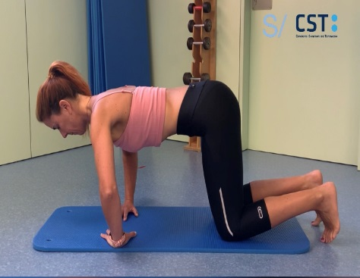 | 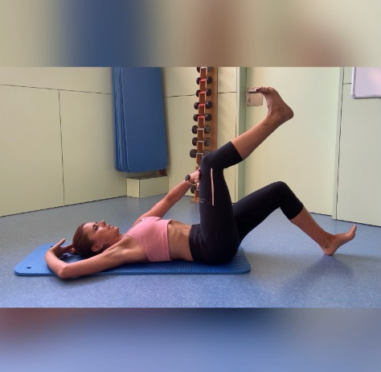 | 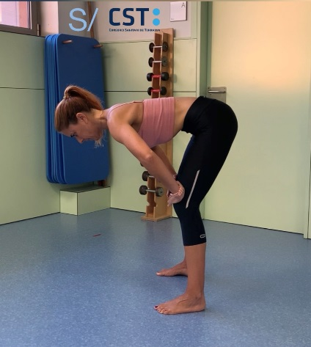
Quadrupèdia  Cuadrupedia | Estirada amb recolzament creuat al genoll/Estirada con apoyo cruzado en la rodilla | Bipedestació amb flexió de tronc  Bipedestación con flexión de tronco

Tècnica de gimnàstica abdominal hipopressiva:
- Agafar aire (inspirar).
- Deixar anar tot l’aire (espirar).
- Amb la barbeta endins i en apnea espiratòria (sense agafar aire):
- Elevació de costelles. Elongació dels colzes.
Realitzar 3 repeticions de cada exercici aguantant l’apnea espiratòria durant 20”.
Realitzar respiracions normals cada cop que sigui necessari per recuperar la respiració basal.

Técnica de gimnasia abdominal hipopresiva:
- Coger aire (inspirar).
- Dejar todo el aire (espirar).
- Con la barbilla hacia dentro y en apnea espiratoria (sin coger aire):
- Elevación de costillas. Elongación de codos.
Realizar 3 repeticiones de cada ejercicio aguantando la apnea espiratoria durante 20”.
Realizar respiraciones normales cada vez que sea necesario para recuperar la respiración basal.

Clicar a sobre cada imatge per poder visualitzar els videos de com s’han de realizar els exercicis.
Utiliza tu navegador habitual. Para visualizar el vídeo toca la imagen o haz click sobre ella.

